Tarih: 30.08.2024
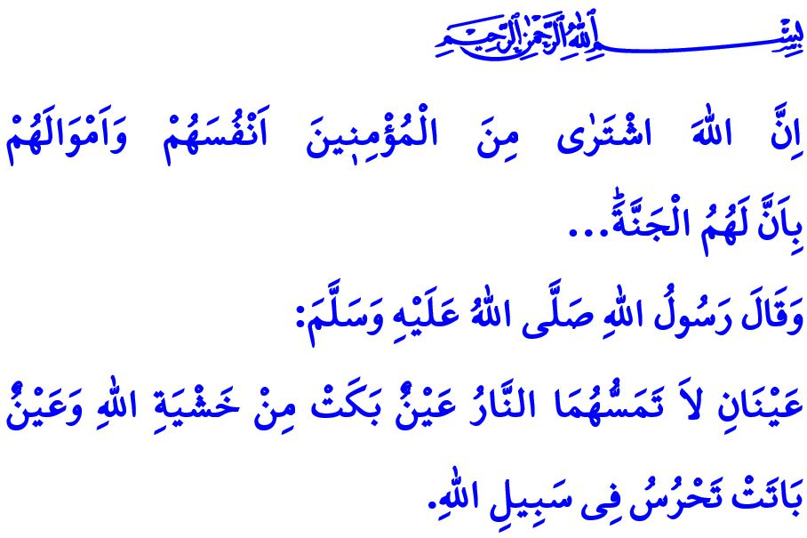
BİZİ BİZ YAPAN, BİZİ MİLLET KILAN RUH
Muhterem Müslümanlar!
Vatan, bizler için bir toprak parçasından çok daha büyük anlamlar taşımaktadır. Cennet vatanımız, ecdat yadigârıdır. Âlimler ve arifler diyarıdır. Aziz şehitlerimizin ve kahraman gazilerimizin emanetidir. Vatanımız, üzerinde özgürce yaşadığımız, huzur ve güven yurdumuzdur. Ruhumuzun sekinete erdiği, kimliğimizin şekillendiği, köklerimizin derinleştiği yuvamızdır. Vatanımız, bağımsızlığımızın sembolüdür. Namahrem eli değmesin diye cepheden cepheye koştuğumuz; yolunda canımızı seve seve feda ettiğimiz yerdir. Vatan sevgisi o kadar değerlidir ki Peygamber Efendimiz (s.a.s) bir hadislerinde vatanın selameti için nöbet tutanları şöyle müjdelemektedir: “İki göz vardır ki cehennem ateşi onlara dokunmaz: İlki, Allah korkusundan ağlayan göz. İkincisi ise gecesini Allah yolunda nöbet tutarak geçiren göz.”
Aziz Müminler!
İstiklâl Marşımızda vatanımıza olan sevdamız şöyle dile getirilmektedir:
Kim bu cennet vatanın uğruna olmaz ki fedâ?
Şühedâ fışkıracak, toprağı sıksan şühedâ!
Cânı, cânânı, bütün varımı alsın da Hudâ,
Etmesin tek vatanımdan beni dünyâda cüdâ.
Evet, bizler, millet olarak vatanımızı müdafaa etmeyi mukaddes bir görev bildik. Yüce Rabbimizin, وَلَا تَهِنُوا وَلَا تَحْزَنُوا وَاَنْتُمُ الْاَعْلَوْنَ اِنْ كُنْتُمْ مُؤْمِن۪ينَ “Gevşeklik göstermeyin, üzülmeyin; iman etmişseniz üstün olan sizsiniz.” ayetine gönülden bağlı kaldık. Zorluklar karşısında ümidimizi asla yitirmedik. Her türlü imkânsızlığa rağmen imanımızdan aldığımız güç, birlik ve beraberlikten aldığımız kuvvetle en kesif ordulara karşı mücadele verdik. Her türlü hayâsızca akına gövdemizi siper ettik. İzzet ve onurumuzu koruduk, istiklal ve istikbalimize sahip çıktık elhamdülillah.

Kıymetli Müslümanlar!
Bizleri zaferden zafere götüren ruh, Yüce Dinimiz İslam’a gönülden inanmamızdır. Bu ruhun temelinde; Allah’a olan bağlılığımız, Sevgili Peygamberimiz (s.a.s)’e olan muhabbetimiz, salih amellerimizi yerine getirmemiz ve güzel ahlakı kuşanmamız vardır. Bizler, bu ruha sahip çıktığımız zaman çağ açıp çağ kapatan medeniyetler kurduk. Dünyanın her yerine iyiliği, huzuru ve barışı götürdük. “Şüphesiz Allah, müminlerden canlarını ve mallarını, kendilerine vereceği cennet karşılığında satın almıştır…” ayetine icabet ederek; din, vatan ve mukaddesat uğrunda, şehadetleri dinin temeli olan ezanların ebediyen yurdumuzun üzerinde inlemesi için ardımıza bakmadan cennete koşarcasına şehitliğe ve gaziliğe koştuk. Hayatımızın her alanına bu ruhu aktardığımızda inancımızı ve kültürümüzü muhafaza ettik. Yeryüzünde iyiliği emretme, kötülüğe engel olma görevini canımız pahasına yerine getirmenin gayretinde olduk. İlim ve bilimde, kültür ve sanatta bütün insanlığa örnek ve önder olduk.
Aziz Müslümanlar!
Bugün bize düşen; bizi biz yapan, bizi millet kılan bu ruhu canlı tutmak; İslam’ın emrettiği, Peygamber Efendimiz (s.a.s)’in hayatına aktardığı değerleri çocuklarımızla ve gençlerimizle buluşturmaktır. Ecdadımızın aziz hatırasına, şehitlerimizin uğruna canlarını feda ettikleri ulvi değerlere sahip çıkmaktır. Devletimizin bütünlüğü, vatanımızın bekası ve milletimizin selameti için sorumluluklarımızı yerine getirmektir. Aramıza fitne ve fesat tohumları ekmek isteyenlere karşı uyanık olmak, kardeşliğimizden asla ödün vermemektir.
Bu vesileyle Bedir’den Malazgirt’e; Çanakkale’den 30 Ağustos Başkomutanlık Meydan Muharebesi’ne; 15 Temmuz’dan günümüze kadar î’lây-i kelimetullah aşkıyla üzerinde özgürce yaşayabileceğimiz bir vatan için canlarını feda eden aziz şehitlerimizi, ahirete irtihal eden kahraman gazilerimizi ve devlet büyüklerimizi rahmet, minnet ve şükranla yâd ediyorum.
Hutbemi, İstiklâl Marşımızın aziz milletimize ebedi istiklâli müjdelediği şu mısra ile bitiriyorum:
Hakkıdır, hür yaşamış bayrağımın hürriyet;
Hakkıdır, Hakk’a tapan milletimin istiklâl!

Tirmizî, Fedâilü’l-cihâd, 12.
Âl-i İmrân, 3/139.
Tevbe, 9/111. Din Hizmetleri Genel Müdürlüğü

